

OST
Ostschweizer Fachhochschule
Rosenbergstrasse 59, 9001 St.Gallen
BINA PV-Anlagen

[Datum]

Jeremy Benjamin Tschurtschenthaler
[Organisationseinheit]

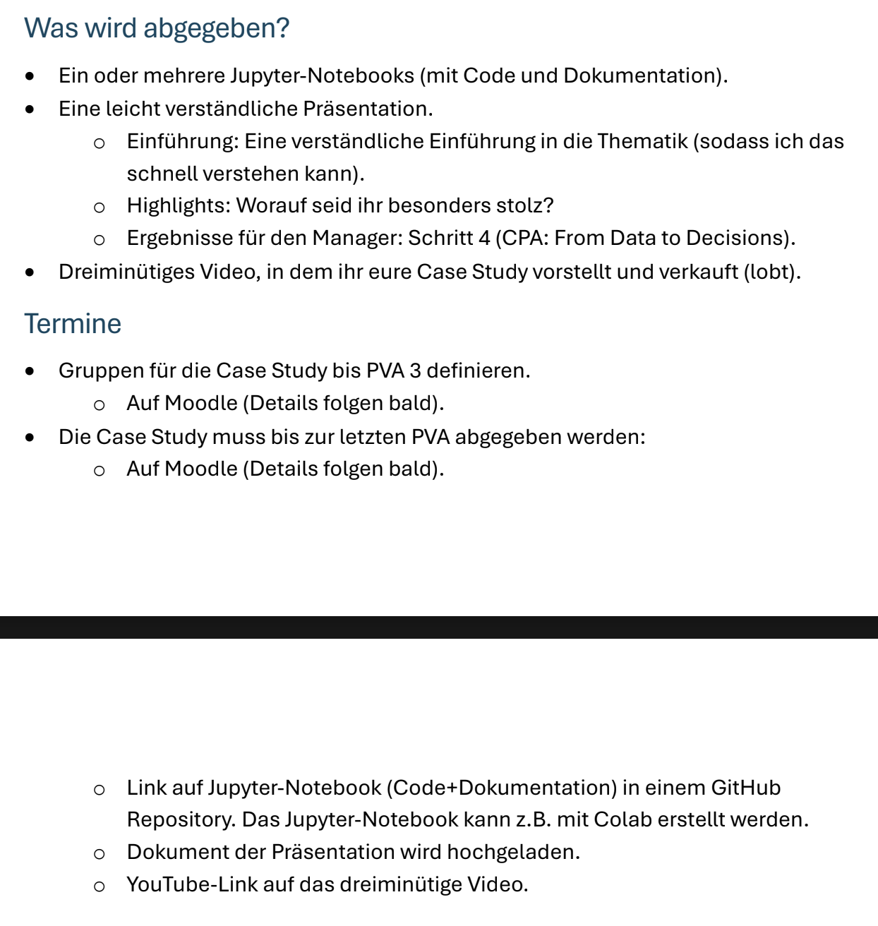
- Präsentation Zwischenstand 18.05.26:
  - Max. 15 Min. inkl. Diskussion und Fragen
  - Worauf sind wir stolz?
  - Welche Herausforderungen gab es?
  - Nächsten Schritte

- Die Abgabe besteht aus 3 Teilen:
  - Code z.B. Github
  - Pptx
  - Video

- Finale Präsentation (Format Video & pptx):
  - 3-minütiger Pitch
  - Datenaufbereitung & -analyse und Endprodukt zeigen
  - Zielgruppe adressieren
  - Sollte interessant sein
  - Verkaufen, why aufzeigen

Falls unsere pptx für den 18.5. bereits final ist, dürfen wir auch diese abgeben.

Zielgruppe: Immobilieninvestoren, Bauplaner, Immobilienmakler, -verwalter, Privatpersonen

Datensammlung, -aufbereitung | 4 Punkte: öffentliche geoTIFF-Daten, öffentliche BFS-Stromdaten, Daten in separate ipynb (01_PVOUT und 02_Stromdaten) aufbereitet und in 03_Vergleich zusammengeführt.  26 Gemeinde in 03_Vergleich
Datenauswertung | 4 Punkte: Prüfen was im GUI steht, falls sich eine Investition nicht lohnt  Nächste Schritte/Ausblick: weitere Faktoren in die Berechnung integrieren z.B. Fassade, Art der Stromproduktion, Glasfenster
Datenvisualisierung | Präsentation Frage: Reicht der interaktive Code, um die volle Punktzahl zu erreichen? Reicht ein Prototyp oder müssen wir ein fertiges Produkt liefern (Webseite)?  evtl. Streamlit/Vercel
Präsentation
Gesamte DDDM-Umsetzung

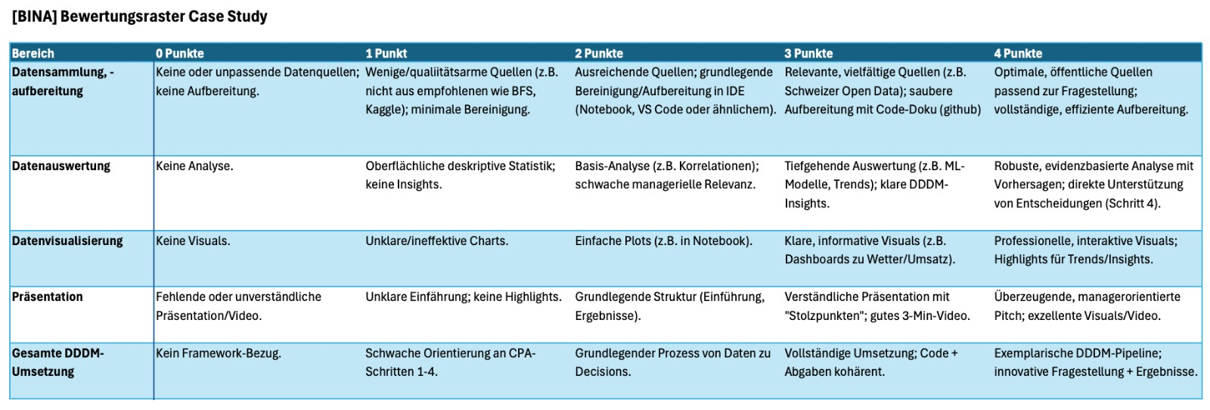

https://upgrid.ch/de/articles/swiss-electricity-prices-map-2026

1. Einführung: PV-Potenzial in der Schweiz
Worum geht es? Einführung: Eine verständliche Einführung in die Thematik (sodass ich das schnell verstehen kann).
Viele Hausbesitzer in der Schweiz fragen sich: „Lohnt sich eine Solaranlage an meinem Standort wirklich?“ Die Antwort ist komplizierter als nur „scheint die Sonne?“. Es ist ein Zusammenspiel aus zwei Faktoren:
- Physik: Wie viel Strom produziert die Sonne an meinem Standort? (PVOUT)
- Finanzen: Wie viel kostet mich der Strom, den ich nicht mehr kaufen muss? (Stromtarif)
Wir haben ein Tool entwickelt, das diese beiden Welten (Satellitendaten der Weltbank und Tarifdaten der ElCom) kombiniert. Wir berechnen den PV-Attraktivitäts-Score. Dieser Wert sagt dir sofort, wie viele Rappen du pro installierter Leistungseinheit (kWp) an deinem spezifischen Standort pro Jahr sparst.
- Highlights: Worauf wir besonders stolz sind
Worauf seid ihr besonders stolz?
Es werden keine Durchschnittswerte für die ganze Schweiz eingesetzt, sondern es wird mit dem Entwickelten Tool versucht möglichst Präzise zu sein . Folglich nutzt das Tool Geocoding, um für jede exakte Adresse (bis auf den Meter genau) den spezifischen Solarertrag aus einer 1km-Rasterkarte auszulesen.
Die Datenfusion aus zwei völlig unterschiedlichen Datentypen war ein Key Aspekt. Komplexe geografische Rasterdaten (GeoTIFF) und unsaubere, tabellarische Stromtarif-Daten (CSV).
Von der Rohdaten-Bereinigung (Notebook 1 & 2) bis zum interaktiven Dashboard (Notebook 3) läuft alles automatisiert ab. Ein Manager muss nur eine Adresse eingeben und erhält sofort die Entscheidungsgrundlage.
- Ergebnisse für den Manager (CPA Schritt 4: Presenting Insights)
Ergebnisse für den Manager: Schritt 4 (CPA: From Data to Decisions).
Basierend auf Schritt 4 des CPA-Frameworks (Present the Insights) werden die Daten so übersetzt das die technischen Analysen aus den Notebooks 1, 2 und 3 in eine klare Entscheidungsgrundlage führt.
Ein Manager möchte nicht wissen, wie der Join funktioniert, sondern: „Wo lohnt sich die Investition am meisten?“
Die Kernmetrik: Der "PV-Attraktivitäts-Score"
Statt den Manager mit zwei Tabellen (Sonnendaten vs. Strompreise) zu verwirren, präsentieren wir eine einzige, entscheidungsrelevante Kennzahl:
Formel: $PVOUT (Physik) \times Stromtarif (Finanzen) = Score$
Entscheiden dabei ist das ein sonniger Standort kann im Wallis finanziell schlechter sein als ein bewölkter Standort in Zürich, wenn in Zürich der Strompreis massiv höher ist. Der Score zeigt den echten wirtschaftlichen Nutzen pro installierter Einheit (kWp).
Visualisierung für die schnelle Entscheidung
Um die Daten greifbar zu machen, nutzen wir im Reporting zwei Werkzeuge.
Zum einen das Nationale Ranking (Top 10 oder mehr) und eine Liste der Gemeinden, in denen die „Payback-Period“ am kürzesten ist. Ein Manager kann hier sofort Budgets für Pilotprojekte in den Top-Gemeinden freigeben.
Zum anderen die interaktive Heatmap die durch die farbliche Darstellung (Choropleth) erkennbar macht, dass das Management auf einen Blick sieht, in welchen Kantonen oder Regionen (z.B. Zentralschweiz vs. Ostschweiz) die Rahmenbedingungen für Solarenergie aktuell am günstigsten sind.
Konkrete Insights & Action Points (Beispiele aus deinen Daten)
Identifikation von „High-Yield“-Regionen ist wichtig, den es konnten Orte identifiziert werden, die einen Score von über 15.000 Rp./kWp erreichen. Hier sollte die Akquise oder der Bau priorisiert werden.
Um das Risiko zu minimieren sollten Gemeinden mit extrem niedrigen Scores (trotz guter Sonne) als „unwirtschaftlich unter aktuellen Tarifbedingungen“ markiert werden.
Durch das im Notebook integrierte Adress-Tool kann der Manager für jede Bestandsimmobilie im Portfolio sofort eine „Go/No-Go“-Empfehlung adressgenau abrufen.
Handlungsempfehlung (Decision Support) am Beispiel ImmoManager/Investor:
Für einen Immobilienmanager oder Investor bedeutet das eine Investitionen sollten zuerst in Liegenschaften in Gemeinden mit hohem Score (hoher Tarif + gute Sonne) fliessen, da hier der ROI (Return on Investment) am höchsten ist. Dann kann mittels dem Tool skaliert werden um das gesamte Portfolio in Minuten zu scannen. Damit die „Low Hanging Fruits“ der Energiewende zu finden sind.

